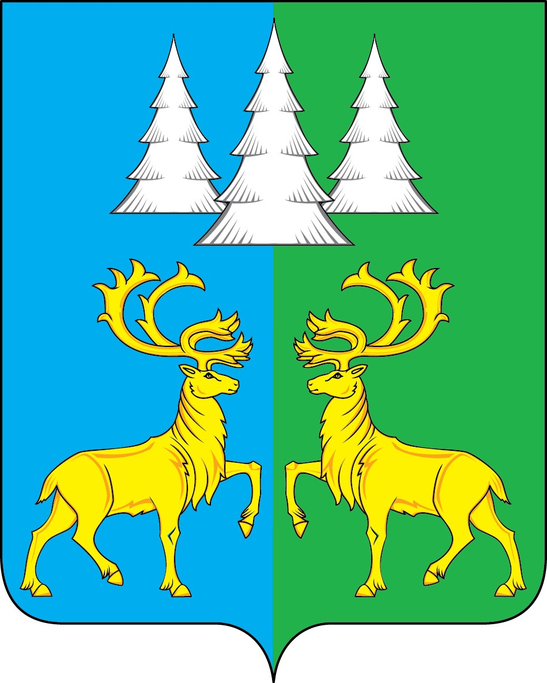

Ханты - Мансийский автономный округ – Югра
Советский район

АДМИНИСТРАЦИЯ
ГОРОДСКОГО ПОСЕЛЕНИЯ КОММУНИСТИЧЕСКИЙ

П О С Т А Н О В Л Е Н И Е
«26» апреля 2022 г. № 78

О внесении изменений в постановление
Администрации городского поселения Коммунистический
от 28.07.2021 № 165 «О муниципальном звене городского
поселения Коммунистический Советского районного звена
территориальной подсистемы Ханты-Мансийского автономного
округа – Югры единой государственной системы предупреждения
и ликвидации чрезвычайных ситуаций»

В соответствии с Федеральными законами от 21.12.1994 № 68-ФЗ «О защите населения и территорий от чрезвычайных ситуаций природного и техногенного характера», от 06.10.2003 № 131-ФЗ «Об общих принципах организации местного самоуправления в Российской Федерации», Уставом городского поселения Коммунистический,
п о с т а н о в л я ю:
1. Внести изменения в постановление Администрации городского поселения Коммунистический от 28.07.2021 № 165 «О муниципальном звене городского поселения Коммунистический Советского районного звена территориальной подсистемы Ханты-Мансийского автономного округа – Югры единой государственной системы предупреждения и ликвидации чрезвычайных ситуаций», а именно:
1.1. Абзац 2 пункта 4.14.1 приложения 1 изложить в следующей редакции:
« - изучение состояния окружающей среды, мониторинг опасных природных явлений и техногенных процессов, способных привести к возникновению ЧС, прогнозирование ЧС, а также оценка их социально-экономических последствий;»;
1.2. Абзац 2 пункта 4.14.2 приложения 1 изложить в следующей редакции:
« - усиление контроля за состоянием окружающей среды, мониторинг опасных природных явлений и техногенных процессов, способных привести к возникновению ЧС, прогнозирование ЧС, а также оценка их социально-экономических последствий;»;
1.3. Абзац 2 пункта 4.14.3 приложения 1 изложить в следующей редакции:
« - непрерывный контроль за состоянием окружающей среды, мониторинг и прогнозирование развития возникших ЧС, а также оценка их социально-экономических последствий;»;
1.4. Пункт 4.14.3 приложения 1 дополнить абзацем следующего содержания:
« - информирование населения о ЧС, их параметрах и масштабах, поражающих факторах, принимаемых мерах по обеспечению безопасности населения и территорий, приемах и способах защиты, порядке действий, правилах поведения в зоне ЧС, о правах граждан в области защиты населения и территорий от ЧС и социальной защиты пострадавших, в том числе о праве получения предусмотренных законодательством Российской Федерации выплат, о порядке восстановления утраченных в результате ЧС документов.».
2. Опубликовать настоящее постановление в Бюллетене «Вестник» и разместить на официальном сайте органов местного самоуправления городского поселения Коммунистический.
3. Настоящее постановление вступает в силу после его официального опубликования.
4. Контроль исполнения настоящего постановления оставляю за собой.

Глава городского поселения Л.А. Вилочева
Коммунистический

